Câu **1**: [VDC]

Chọn tất cả các đáp án đúng.  
Tổng của hai số là một số có hai chữ số biết rằng có chữ số hàng đơn vị là 9 . Nếu số hạng thứ nhất là số liền sau của số 83 thì số hạng thứ hai là:  
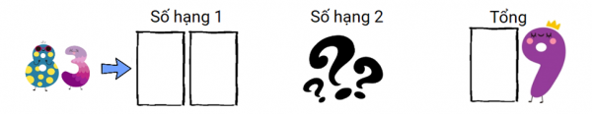

A. 5

B. 15

C. 6 D. 16

Lời giải:

**Bước 1:**

Số liền sau của 83 là 84 .  
Tổng của hai số là số hai chữ số có đơn vị là 9 và lớn hơn 84 nên tổng của chúng là 89 hoặc 99.  
*Trường hợp 1 :*Tổng hai số là 99 .  
Số hạng thứ hai là: 99 – 84 = 15  
*Trường hợp 2 :*Tổng hai số là 89 .  
Số hạng thứ hai là: 89 – 84 = 5 .  
**Đáp án:**5 và 15 .  
**Đáp án khác:**  
6 và 16 : Học sinh có thể đã lấy tổng hai số là 83 .

Câu **2**: [VDC]

Bạn hãy chọn đáp án đúng:  
Một người bán dưa hấu bán được 20 quả vào buổi sáng và 25 quả vào buổi chiều thì còn lại 3 chục quả. Ban đầu người đó có bao nhiêu quả dưa hấu?  
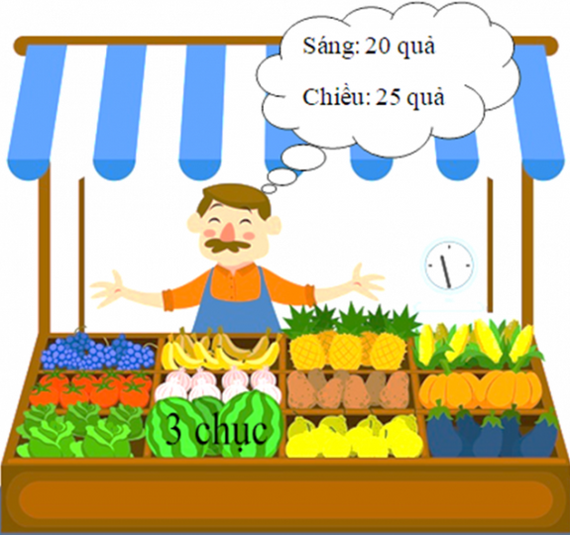

A. 45 B. 30

C. 75

D. 57

Lời giải:

**Bước 1:**

Số dưa hấu bán được là:  
20 + 25 = 45 (quả).  
Số dưa hấu còn lại là: 3 chục quả = 30 quả.  
Số dưa hấu ban đầu của người đó là:  
45 + 30 = 75 (quả).  
Đáp số: 75 quả.  
**Đáp án khác:**  
45 - Học sinh có thể chỉ tính số dưa hấu bán được.  
30 - Học sinh có thể chỉ tính số dưa hấu còn lại.  
57 - Học sinh có thể tính toán sai hoặc nhìn nhầm với đáp án.

Câu **3**: [VDC]

Tổng của ba số là số chẵn lớn nhất có hai chữ số. Biết rằng số hạng thứ nhất là số liền sau của 22 , số hạng thứ hai là số liền trước của 32 . Số hạng thứ ba là [[44]].  
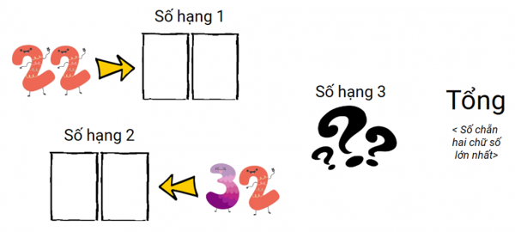

Lời giải:

**Bước 1:**

Số chẵn lớn nhất có hai chữ số là 98 .  
Số liền sau của 22 là 23 .  
Số liền trước của 32 là 31 .  
Vậy, tổng là 98 , số hạng thứ nhất là 23 và số hạng thứ hai là 31 .  
Số hạng thứ ba là:  
98 – 23 – 31 = 44 .  
Đáp án: 44 .

Câu **4**: [VDC]

Bạn hãy chọn đáp án đúng:  
Tính tổng của hai số. Biết số hạng thứ nhất là số bé nhất có hai chữ số mà tổng hai chữ số là 10. Số hạng thứ hai là số chẵn lớn nhất nhỏ hơn 42 .  
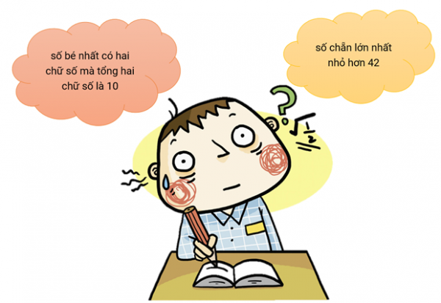

A. 59

B. 40 C. 50 D. 49

Lời giải:

**Bước 1:**

**Lí thuyết:**  
Số chẵn là các số có chữ số hàng đơn vị là 0 , 2 , 4 , 6 , 8 .  
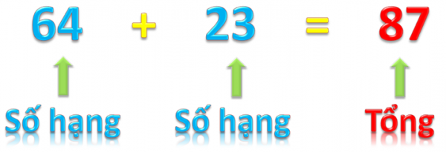  
*Chú ý:*64 + 23 cũng gọi là *tổng*.  
  
Ta có: 10 = 1 + 9 = 2 + 8 = 3 + 7 = 4 + 6 = 5 + 5 .  
Các chữ số trên lập thành các số là: 19 , 91 , 28 , 82 , 37 , 73 , 46 , 64 , 55 .  
Do 19 < 28 < 37 < 46 < 55 < 64 < 73 < 82 < 91 nên 19 là số hạng thứ nhất cần tìm.  
Số chẵn lớn nhất nhỏ hơn 42 là: 40 .  
Tổng của 19 và 40 là: 19 + 40 = 59 .  
Đáp án: 59 .  
**Đáp án khác:**  
40 : Học sinh có thể nhầm thay vì tính tổng thì chỉ xác định số hạng thứ hai.  
50 : Học sinh có thể nhầm số hạng thứ nhất là 10 .  
49 : Học sinh có thể tính toán nhầm.

Câu **5**: [VDC]

Bạn hãy chọn đáp án đúng:  
Cho phép cộng có các số hạng là số chẵn khác 0 , số hạng thứ nhất là 14 và số hạng thứ hai là 22 . Tổng của chúng là 38 . Hỏi phép cộng trên có mấy số hạng?  
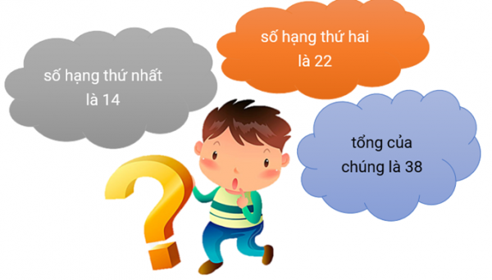

A. 3

B. 4 C. 2 D. 5

Lời giải:

**Bước 1:**

14 + 22 = 36 . Nhận thấy 36 < 38 và 36 phải cộng thêm 2 mới bằng 38 .  
Ta có: 2 = 1 + 1 = 2 + 0 .  
Nhưng các số hạng là các số chẵn khác 0 nên số hạng thứ ba là 2 .  
Vậy tổng này gồm 3 số hạng là 14 , 22 và 2 .  
Đáp án: 3 .

Câu **6**: [VDC]

Chọn đáp án đúng để điền vào ô trống:  
Tìm một số, biết tổng của số đó với 23 và 42 bằng số liền trước của số chẵn lớn nhất có hai chữ số.  
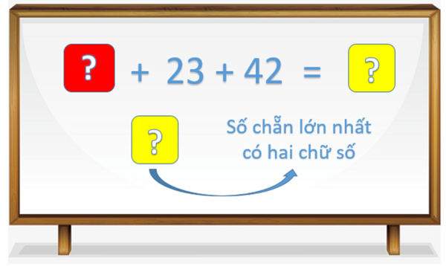  
Trả lời: [[32]].

Lời giải:

**Bước 1:**

Số chẵn lớn nhất có hai chữ số là 98 .  
Số liền trước của 98 là 97 .  
Vì tổng của số cần tìm với 23 và 42 là 97 nên số cần tìm là : 97 – 23 – 42 = 32 .  
Đáp án: 32 .  
**Đáp án khác:**  
34 : Học sinh có thể nhầm số liền trước với số liền sau.  
31 , 30 : Học sinh có thể tính toán nhầm.

Câu **7**: [VDC]

Bạn hãy chọn đáp án đúng.  
Cho phép cộng có 3 số hạng và số hạng thứ nhất là 12 , số hạng thứ hai là 32. Tổng của chúng là 48. Số hạng thứ ba là  
  
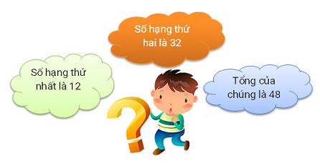

A. 4.

B. 3. C. 2. D. 6.

Lời giải:

**Bước 1:**

12 + 32 = 44 . Nhận thấy 44 < 48 .  
Lại có: 44 + 4 = 48 nên số hạng thứ ba là 4.  
**Đáp án:**4.

Câu **8**: [VDC]

Bạn hãy điền số thích hợp vào ô trống.  
Mai có hai tấm thẻ ghi hai con số 33 và 46 . Trúc cũng có hai tấm thẻ ghi hai con số 11 và 20 . Mỗi bạn chọn ra một tấm thẻ rồi tìm tổng của hai tấm thẻ mà hai bạn đã chọn. Biết rằng sau khi chọn thẻ, tổng hai bạn tìm được là 57.  
Thẻ mà Mai đã chọn ghi số [[46]].  
Thẻ mà Trúc đã chọn ghi số [[11]].  
  
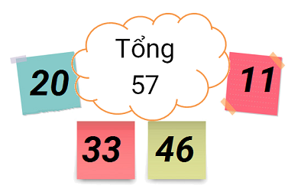

Lời giải:

**Bước 1:**

Trường hợp 1 : Mai chọn thẻ có ghi số 33 .  
Nếu Trúc chọn thẻ có ghi số 11 Tổng mà hai bạn tìm được là: 33 + 11 = 44 (Không đúng).  
Nếu Trúc chọn thẻ có ghi số 20 . Tổng mà hai bạn tìm được là: 33 + 20 = 50 (Không đúng).  
Trường hợp 2 : Mai chọn thẻ có ghi số 46 .  
Nếu Trúc chọn thẻ có ghi số 11 . Tổng mà hai bạn tìm được là: 46 + 11 = 57 (Đúng).  
Nếu Trúc chọn thẻ có ghi số 20 . Tổng mà hai bạn tìm được là: 46 + 20 = 66 ( không đúng).  
Vậy, Mai đã chọn thẻ có ghi số 46 và Trúc đã chọn thẻ có ghi số 11 .  
**Đáp án:**46 và 11 .

Câu **9**: [VDC]

Bạn hãy điền số thích hợp vào ô trống.  
Tìm một số biết tổng của số đó với 31 và 32 bằng số lẻ lớn nhất có hai chữ số khác nhau. Số đó là [[34]].

Lời giải:

**Bước 1:**

Số lẻ lớn nhất có hai chữ số là 99 , số lẻ lớn nhất có hai chữ số khác nhau 97.  
Vì tổng của số cần tìm với 31 và 32 là 97 nên số cần tìm là: 97 − 31 − 32 = 34.  
**Đáp án:**34.

Câu **10**: [VDC]

Số hạng thứ nhất là số lớn hơn 11 và bé hơn 13 . Số hạng thứ hai là số liền trước của 47 . Số hạng thứ ba bằng số hạng thứ hai bớt đi 14 đơn vị.  
  
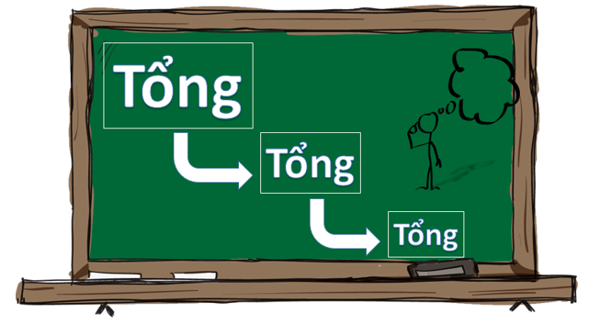  
Hãy sắp xếp các tổng dưới đây theo thứ tự giảm dần.

Tổng của số hạng thứ hai và số hạng thứ ba.

Tổng của số hạng thứ nhất và số hạng thứ hai.

Tổng của số hạng thứ nhất và số hạng thứ ba.

Lời giải:

**Bước 1:**

Số hạng thứ nhất là số lớn hơn 11 và bé hơn 13 là 12 .  
Số hạng thứ hai là số liền trước của 47 và bằng 46 .  
Số hạng thứ ba là: 46 − 14 = 32 .  
Tổng của số hạng thứ nhất và số hạng thứ hai là: 12 + 46 = 58 .  
Tổng của số hạng thứ hai và số hạng thứ ba là: 46 + 32 = 78 .  
Tổng của số hạng thứ nhất và số hạng thứ ba là: 12 + 32 = 44 .  
Vì 78 > 58 > 44 nên thứ tự đúng là: Tổng số hạng thứ hai và số hạng thứ ba; Tổng số hạng thứ nhất và số hạng thứ hai; Tổng số hạng thứ nhất và số hạng thứ ba.  
**Đáp án:**  
Tổng số hạng thứ hai và số hạng thứ ba.  
Tổng số hạng thứ nhất và số hạng thứ hai.  
Tổng số hạng thứ nhất và số hạng thứ ba.

Câu **11**: [VDC]

Bạn hãy chọn đáp án đúng.  
Cho hai số 3 và 4. Tổng bé nhất của 2 số (hai số khác nhau) có hai chữ số được lập từ các số đã cho là bao nhiêu?

A. 44. B. 88. C. 77.

D. 67.

Lời giải:

**Bước 1:**

Từ hai số 3 và 4 có thể lập được các số có hai chữ số là: 33 , 34 , 43 , 44.  
Để có tổng bé nhất thì hai số hạng được chọn là số nhỏ nhất và nhỏ thứ hai từ 4 số lập được phía trên. Hai số hạng nhỏ nhất và nhỏ thứ hai trong 4 số vừa lập được là: 33 và 34.  
Tổng của hai số đó là: 33 + 34 = 67 .  
**Đáp án:**67.

Câu **12**: [VDC]

Bạn hãy chọn **tất cả**các đáp án đúng.  
Tổng của hai số là một số có hai chữ số biết rằng chữ số hàng đơn vị của số đó là 8 . Nếu số hạng thứ nhất là số liền sau của 82 thì số hạng thứ hai là

A. 5.

B. 20.

C. 15.

D. 30.

Lời giải:

**Bước 1:**

**Lý thuyết:**  
Số hạng - Tổng.  
  
Số liền sau của 82 là 83.  
Trường hợp 1 : Tổng hai số là 98 .  
Ta có: 83 + 15 = 98 nên số hạng thứ hai là 15.  
Trường hợp 2 : Tổng hai số là 88 .  
Ta có: 83 + 5 = 88 nên số hạng thứ hai là 5.  
Các trường hợp tổng hai số là 78 trở xuống ( 78 , 68 , ...) đều không thể xảy ra vì số hạng thứ nhất là 83 , tổng phải lớn hơn số hạng.  
Vậy đáp án đúng là 15 và 5.  
**Đáp án:**  
15  
5

Câu **13**: [VDC]

Bạn hãy điền số thích hợp vào ô trống.  
Tìm một số biết rằng, tổng của số đó với số liền sau của số lẻ nhỏ nhất có hai chữ số là số liền trước của số lớn nhất có hai chữ số.  
Số đó là [[86]].  


Lời giải:

**Bước 1:**

Số lẻ nhỏ nhất có hai chữ số là 11 , số liền sau của số đó là 12 .  
Số lớn nhất có hai chữ số là 99 , số liền trước của số đó là 98 .  
Vậy 12 sẽ là số hạng và 98 là tổng.  
Vì 86 + 12 = 98 vậy số cần tìm là 86.  
**Đáp án:**86.

Câu **14**: [VDC]

Bạn hãy chọn các đáp án đúng.  
(Có thể có nhiều hơn một đáp án đúng.)  
Tổng của ba số bằng 78. Biết rằng số hạng thứ nhất là 43 , số hạng thứ hai là một số tròn chục. Số hạng thứ ba là  
  
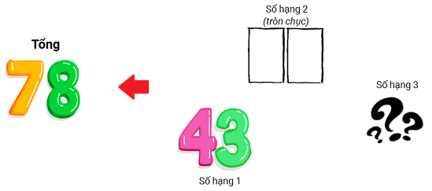

A. 5.

B. 15.

C. 25.

D. 35.

Lời giải:

**Bước 1:**

Vì: 43 + 35 = 78 nên tổng số hạng thứ hai và thứ ba là 35.  
Trường hợp 1 : Số hạng thứ hai là 10 .  
Ta có: 10 + 25 = 35 nên số hạng thứ ba là 25.  
Trường hợp 2 : Số hạng thứ hai là 20 .  
Ta có: 20 + 15 = 35 nên số hạng thứ ba là 15.  
Trường hợp 3 : Số hạng thứ hai là 30 .  
Ta có: 30 + 5 = 35 nên số hạng thứ ba là 5.  
Các trường hợp số hạng thứ hai là 40 trở lên ( 40 , 50 , ...) đều không thể xảy ra vì tổng của số hạng thứ hai và số hạng thứ ba là 35 .  
**Đáp án:**5 , 15 và 25 .  
**Đáp án khác:**  
35 : Học sinh có thể nhầm bài toán chỉ có hai số hạng.

Câu **15**: [VDC]

Bạn hãy điền số thích hợp vào ô trống.  
Cho hai chữ số khác nhau và khác 0. Biết tổng của hai số đó là số lớn nhất có 1 chữ số.  
Minh dùng hai chữ số đó để lập thành các số có 2 chữ số khác nhau.  
Số lớn nhất Minh lập được là [[81]].  
Số nhỏ nhất Minh lập được là [[18]].

Lời giải:

**Bước 1:**

Số lớn nhất có 1 chữ số là 9.  
Ta có: 9 = 1 + 8 = 2 + 7 = 3 + 6 = 4 + 5 = 5 + 4 = 6 + 3 = 7 + 2 = 8 + 1. Vậy các cặp số thỏa mãn là: 1 và 8 ; 2 và 7 ; 3 và 6 ; 4 và 5.  
Số có hai chữ số lớn nhất lập được từ các cặp số trên là 81.  
Số có hai chữ số nhỏ nhất lập được từ các cặp số trên là 18 .  
**Đáp án:**81 , 18.

Câu **16**: [VDC]

Bạn hãy điền số thích hợp vào ô trống.  
Cho hình vẽ sau:  
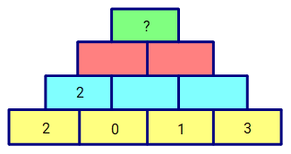  
Biết rằng số trong ô ở hàng trên thì bằng tổng của số trong 2 ô ở ngay dưới.  
Hỏi số để điền vào dấu hỏi trong ô màu xanh trên cùng bằng bao nhiêu?  
Trả lời: Số [[8]].

Lời giải:

**Bước 1:**

**Lý thuyết:**  
Số hạng – Tổng.  
  
Ta có: 0 + 1 = 1 ; 1 + 3 = 4  
Do đó ta điền được các số vào hàng thứ hai là:  
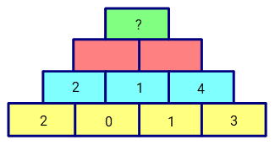  
Tiếp tục có: 2 + 1 = 3 ; 1 + 4 = 5  
Do đó ta điền được các số vào hàng thứ ba là:  
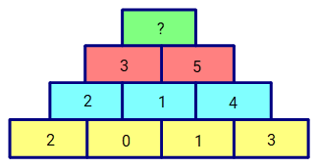  
Cuối cùng có: 3 + 5 = 8  
Do đó ta điền được số vào ô trên cùng là:  
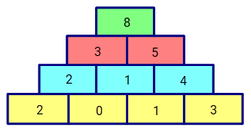  
Vậy số cần điền vào dấu hỏi trong ô màu xanh trên cùng là 8 .  
**Đáp án:**  
8

Câu **17**: [VDC]

Bạn hãy điền số thích hợp vào ô trống.  
Cho hình vẽ sau:  
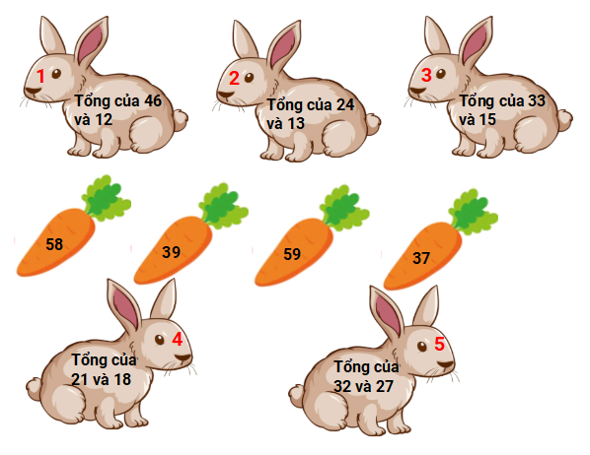  
Các bạn thỏ đang đi tìm cà rốt ghi số bằng tổng hai số ghi trên lưng của mình. Hỏi bạn thỏ số mấy không tìm được cà rốt?  
Trả lời: Bạn thỏ số [[3]] không tìm được cà rốt.

Lời giải:

**Bước 1:**

**Lý thuyết:**  
Số hạng – Tổng.  
  
Tổng của 46 và 12 là: 46 + 12 = 58  
Tổng của 24 và 13 là: 24 + 13 = 37  
Tổng của 33 và 15 là: 33 + 15 = 48  
Tổng của 21 và 18 là: 21 + 18 = 39  
Tổng của 32 và 27 là: 32 + 27 = 59  
Vì không có củ cà rốt nào ghi số 48 nên bạn thỏ số 3 không tìm được củ và rốt.  
**Đáp án:**  
3

Câu **18**: [VDC]

Bạn hãy chọn đáp án đúng.  
Cho ba số có hai chữ số. Số thứ nhất là số liền sau của 32 , số thứ hai là số nhỏ nhất có hai chữ số, số thứ ba bằng tổng của số thứ nhất và 3 . Hỏi tổng của ba số đã cho bằng bao nhiêu?

A. 79

B. 78 C. 81 D. 80

Lời giải:

**Bước 1:**

**Lý thuyết:**  
Số hạng – Tổng.  
  
Số liền sau của 32 là 33 . Vậy số thứ nhất là 33 .  
Số nhỏ nhất có hai chữ số là 10 . Vậy số thứ hai là 10 .  
Số thứ ba là:  
33 + 3 = 36  
Tổng của ba số đã cho là:  
33 + 10 + 36 = 79  
**Đáp án:**  
79

Câu **19**: [VDC]

Bạn hãy điền số thích hợp vào ô trống.  
Bạn Linh hái những cây nấm ghi phép cộng có tổng lớn hơn 40 . Hỏi bạn Linh hái được bao nhiêu cây nấm?  
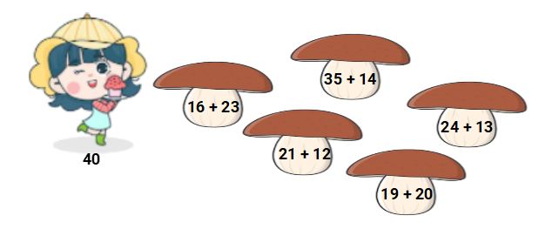  
Trả lời: Bạn Linh hái được [[1]] cây nấm.

Lời giải:

**Bước 1:**

**Lý thuyết:**  
Số hạng – Tổng.  
  
Ta đi tính tổng ở từng cây nấm:  
16 + 23 = 39  
21 + 12 = 33  
19 + 20 = 39  
35 + 14 = 49  
24 + 13 = 37  
Vì 49 > 40 và 33 < 40 ; 39 < 40 ; 37 < 40 nên chỉ có một cây nấm ghi phép cộng có tổng lớn hơn 40 .  
Vậy bạn Linh hái được 1 cây nấm.  
**Đáp án:**  
1

Câu **20**: [VDC]

Bạn hãy điền số thích hợp vào ô trống.  
Cho hai số hạng có tổng là số lớn nhất có hai chữ số. Biết rằng số hạng thứ nhất là tổng của 13 và số tròn chục liền trước của 23 . Hỏi số hạng thứ hai bằng bao nhiêu?  
Trả lời: Số hạng thứ hai là [[66]].

Lời giải:

**Bước 1:**

**Lý thuyết:**  
Số hạng – Tổng.  
  
Số lớn nhất có hai chữ số là 99 . Vậy tổng của hai số đã cho là 99 .  
Số tròn chục liền trước của 23 là 20 . Vậy số hạng thứ nhất là tổng của 13 và 20 .  
Vậy số hạng thứ nhất là:  
13 + 20 = 33  
Số hạng thứ hai là:  
99 − 33 = 66  
**Đáp án:**  
66